# Bài 1: Ester - Lipid

**Giải Hóa 12 Bài 1: Ester - Lipid**  
  
**Mở đầu trang 6 Hóa 12**: Ethyl acetate là một loại ester có trong thành phần của nước hoa, giúp lưu lại mùi hương trên da lâu hơn. Hãy viết công thức cấu tạo của ethyl acetate. Cho biết ester là gì, ester có tính chất và ứng dụng nào.  
**Lời giải:**  
Ethyl acetate: CH3COOC2H5  
Ester được tạo thành khi thay thế - OH ở nhóm carboxyl của carboxylic acid bằng nhóm – OR. Trong đó, R là gốc hydrocarbon  
Ester có mùi thơm, nhẹ hơn nước, có phản ứng thủy phân và được sử dụng trong ngành công nghiệp chế biến thực phẩm, nước hoa.  
  
  
**Câu hỏi 1 trang 6 Hóa 12**: Cho các hợp chất có công thức như sau:  
CH3COOC2H5 (A), HCOOCH3 (B), CH3COOH (C), HCOOC2H5 (D), C6H5COOCH3 (E) và HOCH2CH2CHO (F)  
Trong các hợp chất trên, những hợp chất nào là ester? Hãy chỉ ra đặc điểm cấu tạo phân tử của các hợp chất ester.  
**Lời giải:**  
CH3COOC2H5 (A), HCOOCH3 (B), HCOOC2H5 (D), C6H5COOCH3 (E) là hợp chất của ester  
  
  
**Luyện tập 1 trang 7 Hóa 12**: Viết công thức cấu tạo và gọi tên các ester có cùng công thức phân tử C4H8O2  
**Lời giải:**  
CH3COOC2H5: ethyl acetate  
HCOOCH2 – CH2 – CH3: propyl formate  
HCOOCH(CH3)2: isopropyl formate  
  
  
**Câu hỏi 2 trang 7 Hóa 12**: Từ các dữ liệu cho trong Bảng 1.1, hãy cho biết nhiệt độ sôi của các ester có xu hướng biến đổi theo phân tử khối như thế nào.  
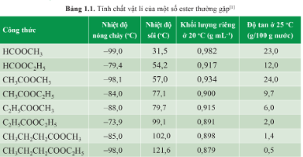  
**Lời giải:**  
Nhiệt độ sôi của các ester có xu hướng tăng dần theo phân tử khối.  
  
  
**Luyện tập 2 trang 8 Hóa 12**: Cho các chất mạch không phân nhánh có công thức sau: C4H9OH, C3H7COOH, CH3COOC2H5. Hãy sắp xếp các chất trên theo chiều tăng dần nhiệt độ sôi. Giải thích  
**Lời giải:**  
CH3COOC2H5 < C4H9OH < C3H7COOH. Vì CH3COOC2H5 không có liên kết hydrogen, alcohol có liên kết hydrogen yếu hơn acid  
  
  
**Luyện tập 3 trang 8 Hóa 12**: Cho các ester có công thức như sau:  
C2H5COOCH3 (1)  
CH3CH2CH2COOC2H5 (2)  
CH3COOCH3 (3)  
C2H5COOC2H5 (4)  
Sắp xếp các ester trên theo thứ tự tăng dần độ tan trong nước. Giải thích  
**Lời giải:**  
(2) < (4) < (1) < (3). Vì phân tử khối càng lớn khả năng tan trong nước càng thấp  
  
  
**Luyện tập 4 trang 8 Hóa 12**: Viết phương trình hóa học của các phản ứng xảy ra khi thủy phân ethyl formate trong môi trường acid và môi trường kiềm. So sánh thành phần hỗn hợp sản phẩm của các phản ứng.  
**Lời giải:**  
Ethyl formate có CTCT: HCOOC2H5  
PTHH:   
HCOOC2H5+NaOH→HCOONa+C2H5OHHCOOC_(2)H_(5)+NaOH→HCOONa+C_(2)H_(5)OH  
Thành phần của hỗn hợp sản phẩm khi thủy phân ethyl formate trong môi trường acid gồm: ethyl alcohol và formic acid  
Thành phần của hỗn hợp sản phẩm khi thủy phân ethyl formate trong môi trường kiềm: sodium formate và ethyl alcohol  
  
  
**Câu hỏi 3 trang 9 Hóa 12**: Ester có những ứng dụng gì trong đời sống và sản xuất?  
**Lời giải:**  
Ester được sử dụng làm dung môi, làm nguyên liệu tổng hợp nhiều polymer sử dụng trong công nghiệp, làm chất tạo hương trong công nghiệp thực phẩm và mĩ phẩm  
  
  
**Luyện tập 5 trang 9 Hóa 12**: Ethyl propionate có mùi dứa chín. Viết phương trình hóa học của phản ứng điều chế ester này từ alcohol và carboxylic acid tương ứng. Đề xuất biện pháp để nâng cao hiệu suất của phản ứng điều chế ester trên.  
**Lời giải:**  
Dựa vào phương pháp điều chế ester  
Phản ứng điều chế:  
   
Biện pháp để nâng cao hiệu quả: sử dụng xúc tác H2SO4 đặc và nhiệt độ hoặc tăng nồng độ các chất tham gia  
  
  
**Câu hỏi 4 trang 10 Hóa 12**: Acetic acid có thuộc loại acid béo hay không? Hợp chất (CH3COO)3C3H5 có thuộc loại chất béo không?  
**Lời giải:**  
Acetic acid không thuộc loại acid béo vì số nguyên tử carbon nhỏ, thường acid béo có từ 12 đến 24 nguyên tử C  
(CH3COO)3C3H5 không thuộc loại chất béo vì số nguyên tử trong gốc acid không nằm trong khoảng của acid béo.  
  
  
**Câu hỏi 5 trang 10 Hóa 12**: Hãy cho biết sự khác nhau về đặc điểm cấu tạo của triglyceride chủ yếu có trong mỡ động vật và dầu thực vật.  
**Lời giải:**  
Đặc điểm cấu tạo: được tạo thành từ acid béo no và acid béo không no (có 1 hoặc 2 liên kết pi trong mạch carbon gốc acid)  
  
  
**Luyện tập 6 trang 11 Hóa 12**: Khi cho dầu, mỡ vào nước sẽ có hiện tượng gì xảy ra? Giải thích.  
**Lời giải:**  
Khi cho dầu, mỡ vào nước sẽ không tan trong nước, và nổi trên mặt nước. Vì dầu, mỡ không có liên kết hydrogen nên không tan trong nước, khối lượng riêng nhỏ hơn nước nên nổi trên mặt nước.  
  
  
**Luyện tập 7 trang 11 Hóa 12**: Viết phương trình hóa học của phản ứng thủy phân tristearin trong môi trường acid và môi trường kiềm.  
**Lời giải:**  
Tristearin có CTPT: (C17H35COO)3C3H5  
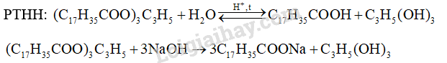  
  
  
**Câu hỏi 6 trang 11 Hóa 12**: Vì sao phản ứng hydrogen hóa lại chuyển hóa được các chất béo lỏng thành chất béo rắn.  
**Lời giải:**  
Trong gốc acid béo không no có phản ứng cộng với hydrogen để thành gốc acid no, nên các chất béo lỏng được chuyển hóa thành chất béo rắn.  
  
  
**Câu hỏi 7 trang 11 Hóa 12**: Nêu các ứng dụng của chất béo.  
**Lời giải:**  
Chất béo cung cấp năng lượng cho cơ thể. Trong công nghiệp, chất béo được dùng để điều chế xà phòng và glycerol, chế biến thực phẩm.  
**Bài tập**  
  
  
**Bài 1 trang 13 Hóa 12**: Hợp chất dưới đây thuộc loại ester?  
**A.** HOCH2CH2CHO  
**B.** CH3CH2CH2COOH  
**C.** HOCH2COCH3  
**D.** CH3CH2COOCH3  
**Lời giải:**  
CH3CH2COOCH3 thuộc loại ester.  
  
  
 **Bài 2 trang 13 Hóa 12**: Cho salicylic acid (hay 2 – hydroxybenzoic acid) phản ứng với methyl alcohol có mặt sulfuric acid làm xúc tác, thu được methyl salicylate (C8H8O3) dùng làm chất giảm đau (có trong miếng dán giảm đau khi vận động hoặc chơi thể thao). Viết phương trình hóa học của phản ứng trên.  
**Lời giải:**  
Salicylic acid (hay 2 – hydroxybenzoic acid): 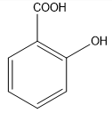  
PTHH: 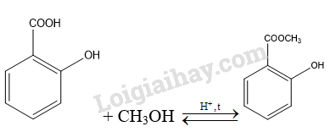  
  
  
**Bài 3 trang 13 Hóa 12**: Cho một loại chất béo có công thức cấu tạo sau:  
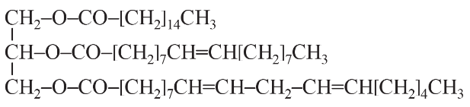  
Viết phương trình hóa học của phản ứng giữa chất béo trên với hydrogen dư (xt, to, p) và với dung dịch potassium hydroxide.  
**Lời giải:**  
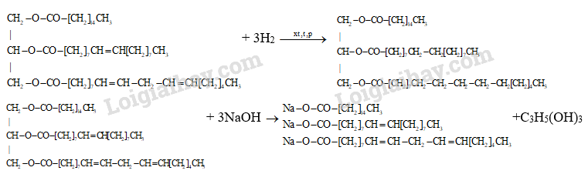  
**Xem thêm các bài giải bài tập sgk Hóa học 12 Cánh diều hay, chi tiết khác:**  
Bài 2: Xà phòng và chất giặt rửa tổng hợp  
Bài 3: Giới thiệu về carbohydrate  
Bài 4: Tính chất hóa học của carbohydrate  
Bài 5: Amine  
Bài 6: Amino